Învăţământul profesional şi tehnic în domeniul TIC
Proiect cofinanţat din Fondul Social European în cadrul POS DRU 2007-2013
Beneficiar – Centrul Naţional de Dezvoltare a Învăţământului Profesional şi Tehnic
str. Spiru Haret nr. 10-12, sector 1, Bucureşti-010176, tel. 021-3111162, fax. 021-3125498, vet@tvet.ro

Protocoale TCP / IP
Material de predare

Domeniul: Informatică
Calificarea: Administrator reţele locale şi de comunicaţii

Nivel 3 avansat

2009

AUTORI:
SIMONA MARIA CRĂCIUNESCU – profesor grad didactic definitivat
ELENA IVĂNESCU – profesor grad didactic definitivat

COORDONATOR:

GIOVANNA STĂNICĂ - Prof. grad didactic I

CONSULTANŢĂ:

IOANA CÎRSTEA – expert CNDIPT
ZOICA VLĂDUŢ – expert CNDIPT
ANGELA POPESCU – expert CNDIPT
DANA STROIE – expert CNDIPT

Acest material a fost elaborat în cadrul proiectului Învăţământul profesional şi tehnic în domeniul TIC, proiect cofinanţat din Fondul Social European în cadrul POS DRU 2007-2013

Cuprins
I. Introducere 4
II. Documente necesare pentru activitatea de predare 5
III. Resurse 6
Tema 1. Protocoale de nivel aplicaţie 6
Fişa suport : Nivelul Aplicaţie: funcţionare şi protocoale 6
Tema 2. Protocoale de nivel transport 20
Fişa suport : Nivelul Transport: funcţionare şi protocoale 20
Tema 3. Protocoale de nivel Internet 28
Fişa suport : Nivelul Internet: funcţionare şi protocoale 28
Tema 4. Porturi de comunicare a protocoalelor 36
Fişa suport : Porturi de comunicare 36
Bibliografie 39

I. Introducere

Materialele de predare reprezintă o resursă – suport pentru activitatea de predare, instrumente auxiliare care includ un mesaj sau o informaţie didactică.
Prezentul material de predare, se adresează cadrelor didactice care predau în cadrul şcolilor postliceale, domeniul Informatică, calificarea Administrator reţele locale şi de comunicaţii
Modulul Protocoale TCP/IP, pentru care a fost elaborat materialul, are alocate un număr de 120 ore, din care:
Laborator tehnologic 60 ore
Activităţi de predare 60 ore
Parcurgerea modulului se face în săptămânile S13 – S18.
Competenţa/Rezultatul învăţării | Teme | Fişe suport
Prezintă protocoalele de nivel APLICAŢIE | - Tema 1. Protocoale de nivel Aplicaţie | - Fişa suport: Nivelul Aplicaţie : funcţionare şi protocoale
Descrie protocoalele de nivel TRANSPORT | - Tema 2. Protocoale de nivel Transport | - Fişa suport: Nivelul Transport : funcţionare şi protocoale
Exemplifică protocoalele de nivel INTERNET | - Tema 3. Protocoale de nivel Internet | - Fişa suport: Nivelul Internet : funcţionare şi protocoale
Analizează porturile de comunicare a protocoalelor | - Tema 4. Porturi de comunicare a protocoalelor | - Fişa suport: Porturi de comunicare

Absolvenţii nivelului 3 avansat, şcoală postliceală, calificarea Administrator reţele locale şi de comunicaţii, vor fi capabili să utilizeze echipamentele reţelelor de calculatoare, să cunoască şi să utilizeze protocoale şi terminologii de reţea, să cunoască şi să aplice topologii de reţele locale (LAN) şi globale (WAN), modele de referinţă OSI (Open System Interconnection), să utilizeze cabluri, unelte pentru cablarea structurată, routere în conformitate cu standardele în vigoare.

II. Documente necesare pentru activitatea de predare

Pentru predarea conţinuturilor abordate în cadrul materialului de predare cadrul didactic are obligaţia de a studia următoarele documente:
- Standardul de Pregătire Profesională pentru calificarea Administrator reţele locale şi de comunicaţii, nivelul 3 avansat – www.tvet.ro, secţiunea SPP sau www.edu.ro , secţiunea învăţământ preuniversitar
- Curriculum pentru calificarea Administrator reţele locale şi de comunicaţii, nivelul 3 avansat – www.tvet.ro, secţiunea Curriculum sau www.edu.ro, secţiunea învăţământ preuniversitar
Pentru acest material diagramele au fost realizate cu programul DiaCze, care poate fi descărcat gratis, de la adresa www.cze.cz

III. Resurse

Tema 1. Protocoale de nivel aplicaţie

Fişa suport : Nivelul Aplicaţie: funcţionare şi protocoale
Acest document vizează competenţa/rezultatul învăţării :Prezintă protocoalele de nivel APLICAŢIE

Protocolul TCP/IP (Transmission Control Protocol)
Suita de protocoale TCP/IP reprezintă cel mai flexibil protocol de transport disponibil şi permite computerelor din întreaga lume să comunice între ele, indiferent de tipul sistemului de operare ce rulează pe ele.
Numele său provine de la:
- TCP ( Transmission Control Protocol) - care face fragmentarea mesajelor în pachete şi asigură transmiterea corectă a mesajelor între utilizatori.
- Pachetele unui mesaj sunt numerotate, putându-se verifica primirea lor în forma în care au fost transmise şi reconstituirea mesajelor lungi, formate din mai multe pachete.
- IP (Internet Protocol) - asigură livrarea pachetelor numai dacă în funcţionarea reţelelor nu apar erori.
  - Dacă un mesaj este prea lung, IP cere fragmentarea lui în mai multe
pachete.
  - Transmiterea pachetelor IP se face între calculatoare gazdă şi nu direct
între programele de aplicaţie.

TCP/IP oferă un foarte mare grad de corecţie al erorilor, deşi nu este uşor de utilizat şi nici cel mai rapid protocol.
Punctele forte ale stivei TCP/IP sunt:
- este independentă de configuraţia hardware;
- reprezintă o arhitectură care facilitează conectarea în medii eterogene;
- se poate utiliza atât pentru reţele locale (LAN) cât şi pentru reţele globale (WAN);
- este un protocol standard, routabil.
Printre avantajele utilizării acestui protocol se numără:
- este un protocol de reţea routabil suportat de majoritatea sistemelor de operare;
- reprezintă o tehnologie pentru conectarea sistemelor diferite. Se pot utiliza mai multe utilitare de conectivitate standard pentru a accesa şi transfera date între sisteme diferite.;
- este un cadru de lucru robust, scalabil între platforme client / server;
- reprezintă o metodă de acces la resursele interne.
Protocolul TCP/IP are patru niveluri: Aplicaţie, Transport, Internet,Reţea. El păstrează nivelurile Transport şi Internet (Reţea) ale modelului OSI ca niveluri individuale şi comasează într-un singur nivel ( Aplicaţie), toate nivelurile de peste nivelul Transport (Aplicaţie, Prezentare, Sesiune) , şi într-un nivel ( Reţea), nivelurile de sub nivelul Reţea (Legătură de date şi Fizic).

Aplicaţie

Transport
Internet
Reţea
Nivel 4
Nivel 3
Nivel 2
Nivel 1
Protocoale
Reţele

Sugestii metodologice
Pentru predarea acestor conţinuturi se recomandă să se recapituleze informaţiile din Fişa de documentare 1: Modelul OSI – structură şi funcţionare şi Fişa de documentare 2: Modelul TCP/IP – structură şi funcţionare, modulul 5.

Nivelul aplicaţie
Protocoale
Reţele
Aplicaţie

Transport
Internet
Reţea
Nivel 4
Nivel 3
Nivel 2
Nivel 1

Rolul Nivelului Aplicaţie
Nivelul Aplicaţie are rolul de a face legătura dintre o aplicaţie şi serviciile oferite de reţea pentru acea aplicaţie. Are ca scop traducerea informaţiilor în formate pe care maşinile care comunică între ele le pot înţelege.
El se ocupă cu protocoalele de nivel înalt, codificarea şi controlul dialogului, împachetarea datelor şi trimiterea lor la următoarele niveluri.
Comasează nivelurile Aplicaţie, Prezentare şi Sesiune din modelul OSI.
Printre protocoalele care funcţionează la acest nivel se regăsesc cele pentru: terminalul virtual (TELNET), transferul de fişiere (FTP) , poşta electronică (SMPT), serviciul numelor de domenii (DNS), folosit pentru stabilirea corespondenţei dintre numele gazdelor si adresele reţelelor, transferul paginilor web (HTTP), editarea de pagini Web (HTML).

Sugestii metodologice
Pentru predarea acestor conţinuturi se recomandă să se recapituleze informaţiile din Fişa de documentare 1:Modelul OSI – structură şi funcţionare şi Fişa de documentare 2: Modelul TCP/IP- structură şi funcţionare, modulul 5.

Protocoale de nivel Aplicaţie
Un protocol reprezintă un set de reguli şi convenţii ce se stabilesc între participanţii la o comunicaţie în reţea în vederea asigurării bunei desfăşurări a comunicaţiei respective. Este de fapt o înţelegere între părţile care comunică, asupra modului de realizare a comunicării.
Sugestii metodologice
Pentru predarea acestui conţinut se pot utiliza analogii cu lumea reală (de exemplu:doi cercetători, din ţări diferite, care lucrează la acelaşi proiect, pentru a putea comunica trebuie să-şi angajeze fiecare câte un traducător. Aceştia la rândul lor îşi angajează fiecare câte o secretară …Modul în care se face comunicarea între secretare diferă de cel dintre secretare şi traducători, traducători şi cercetători, etc.)

Protocolul HTTP
Este un protocol utilizat pentru a transmite informaţii între un program de navigare Web (browser) şi un server Web, fiind un protocol de tip text.
HTTP permite aducerea pe calculatorul local a unor documente HTML (Hyper Text Markup Language), fişiere grafice, audio, animaţie sau video, programe executabile pe server sau un editor de text.
Este softul utilizat de browsere (Internet Explorer , Safari, FireFox … ) pentru aducerea paginilor web pe calculatorul propriu, fiind protocolul implicit al www.
Există HTTP server (furnizează pagini web) şi HTTP client (cere pagini web) . Protocoalele nu sunt identice din punctul de vedere al eficienţei, vitezei de lucru, resurselor utilizate, uşurinţei în instalare, uşurinţei în administrare, etc. Diferenţele sunt date de tipul reţelei, tipul infrastructurii acesteia, dacă protocolul este routabil sau nu, de tipul clienţilor din reţea, de tipul de echipamente existent în reţea şi modul cum este utilizat protocolul.
Protocolul HTTP se caracterizează prin faptul că nu memorează o succesiune a stărilor prin care trece legătura client-server. Astfel fiecare tranzacţie este independentă: clientul trimite o cerere, serverul răspunde cu resursa cerută. Pentru fiecare resursă, există o tranzacţie corespunzătoare.

Mod de funcţionare :
- Serverul HTTP aşteaptă, pe portul 80, cereri de la clienţi (navigator / browser), care sunt de fapt adrese ale documentelor dorite.
- Clientul primeşte un document în mod text şi dacă găseşte în el legături către imagini şi le vrea şi pe acestea le cere. Astfel transferul unei pagini hipertext constă de fapt în una sau mai multe sesiuni de transfer informaţie de la şi către serverul HTTP.
- După primirea informaţiilor, browser-ului hotărăşte în ce format acestea vor fi afişate.
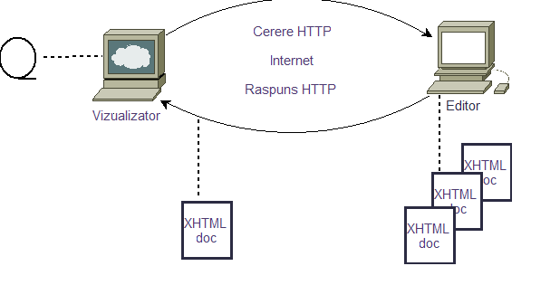
Diagramă a protocolului HTTP
Protocolul HTTP a primit în ultima vreme o serie de îmbunătăţiri, printre care: posibilitatea rulării unor programe pe server (prin mecanismele numite CGI sau ASP), pe calculatorul pe care rulează clientul (Java sau ActiveX) sau programe interpretate şi rulate chiar de către navigator (JavaScript, VBScript).

Protocolul TELNET
Este un program simplu, pe bază de text, care permite clientului să se conecteze la alt computer, utilizând Internetul.
Astfel se pot conecta calculatoare slabe la super-servere şi rula pe ele programe complexe, fără a fi nevoie de staţii puternice la fiecare post de lucru.
Telnet permite introducerea de comenzi utilizate pentru a accesa programe şi servicii care se află pe un computer la distanţă, ca şi cum clientul s-ar afla chiar în faţa lui. Monitorul local devine al doilea monitor al calculatorului de la distanţă şi tastatura locală a doua tastatură a calculatorului de la distanţă.
Protocolul Telnet poate fi utilizat pentru mai multe lucruri, inclusiv pentru accesarea poştei electronice, a bazelor de date sau a fişierelor.
Este utilizat de administratori pentru configurarea de la distanţă a dispozitivelor de reţea.
Este format din:
- Telnet server - instalat de administratorul de reţea pe un calculator care astfel devine server Telnet .Prin Telnet server administratorul de sistem creează conturi Telnet (username şi parolă ) şi stabileşte în ce zonă se poate conecta clientul şi ce poate face în acea zonă.
- Telnet client - instalat pe un alt calculator care astfel devine client Telnet . Softul Telnet client deschide canalul de comunicaţii cu serverul şi realizează conectarea la calculatorul server.

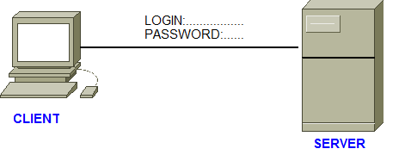

Diagramă a protocolului Telnet
Protocolul FTP
File Transfer Protocol (FTP) este serviciul ce dă posibilitatea utilizatorilor de a transfera fişiere de la un calculator aflat în Internet, care se numeşte remote host, pe calculatorul local.
FTP este cea mai folosită metodă pentru transferul fişierelor de la un calculator la altul, prin intermediul Internetului, indiferent de tipul şi dimensiunea acestora.
Transferul poate fi de două tipuri:
- Upload - fişierele sunt transferate de pe calculatorul local pe cel de la distanţă;
- Downlod- fişierele sunt transferate de pe calculatorul aflat la distanţă pe cel local;
şi este realizat în format text sau binar .
FTP nu necesită codarea fişierelor înainte de a fi încărcate, aşa cum se întâmplă în cazul fişierelor din e-mail sau de la grupuri de discuţii.
Este format din :
- FTP server - este instalat de administratorul de reţea pe un calculator care astfel devine server FTP .Prin FTP server administratorul de sistem creează conturi FTP şi stabileşte în ce zonă se poate conecta clientul şi ce poate face în acea zonă.
- FTP client - este instalat pe un alt calculator care astfel devine client FTP. El deschide canalul de comunicaţii cu serverul şi realizează upload sau download în şi din zona permisă.
Mod de funcţionare:
- FTP solicită să se indice calculatorul cu care se doreşte să se schimbe fişiere.
- Se porneşte programul FTP şi se realizează conectarea la calculatorul de la distanţă.
- După realizarea conectării, utilizatorul trebuie să introducă numele de login şi parola.
- După acceptarea de către sistemul de la distanţă a numelui de conectare şi a parolei, utilizatorul este gata să înceapă transferul fişierelor.
- FTP poate să transfere fişiere în ambele direcţii, să ia un fişier de pe staţia locală (cea care a iniţiat transferul) si să-l pună pe staţia de la distanţă, sau poate să aducă un fişier de pe staţia de la distanţă şi să-l plaseze apoi pe staţia locală.
FTP se foloseşte atunci când:
- se transferă (upload ) pentru prima dată fişierele unui site la o gazdă web.
- se înlocuieşte un fişier sau o imagine.
- se încarcă (download ) fişiere de pe un alt calculator pe calculatorul propriu.
- se permite accesul unei alte persoane pentru a încărca un fişier dintr-un anumit
site.
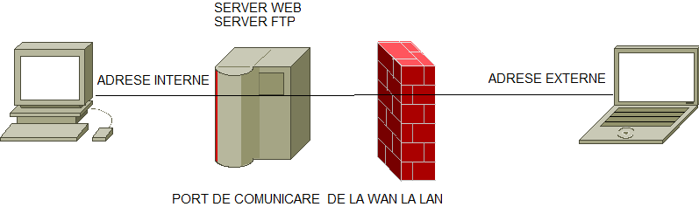
Diagramă a protocolului FTP
Protocolul SMTP
SMTP (Simple Mail Transfer Protocol) este un protocol simplu, folosit pentru transmiterea mesajelor în format electronic pe Internet.
Protocolul SMTP specifică modul în care mesajele de poştă electronică sunt transferate între procese SMTP aflate pe sisteme diferite. Procesul SMTP care transmite un mesaj este numit client SMTP, iar procesul SMTP care primeşte mesajul este numit server SMTP.
Protocolul nu se referă la modul în care mesajul ce urmează a fi transmis este trecut de la utilizator către clientul SMTP, sau cum mesajul ce urmează a fi recepţionat de serverul SMTP este livrat destinatarului, nici la modul în care este memorat mesajul şi nici de câte ori clientul SMTP încearcă să transmită mesajul.
Obiectivul protocolului SMTP este de a trimite mail-uri într-un mod eficient. El este independent de sistemele care participă la comunicaţie, dacă se asigură un canal prin care datele să fie transmise într-un mod ordonat .
SMTP foloseşte următorul model de comunicaţie: transmiţătorul, ca urmare a unei cereri de transmisie a mail-ului, stabileşte o legătură bidirecţională cu receptorul, care poate fi destinatarul final al mail-ului sau doar un intermediar. De aceea este necesar să se precizeze numele de host al destinaţiei finale precum şi utilizatorul căruia îi este destinat mesajul.
Mod de funcţionare:
- Comunicarea între client / transmiţător şi server / receptor se realizează prin texte ASCII. Iniţial clientul stabileşte conexiunea către server şi aşteaptă ca serverul să-i răspundă cu mesajul “220 Service Ready”. Dacă serverul e supraîncărcat, poate să întârzie cu trimiterea unui răspuns.
- După primirea mesajului cu codul 220 , clientul trimite comanda HELO prin care îşi indică identitatea.
- Odată ce comunicarea a fost stabilită, clientul poate trimite unul sau mai multe mesaje (prin comanda MAIL), poate încheia conexiunea sau poate folosi unele servicii precum verificarea adreselor de e-mail.
- Serverul trebuie să răspundă după fiecare comandă indicând dacă aceasta a fost acceptată, dacă se mai aşteaptă comenzi sau dacă există erori în scrierea acestor comenzi.
- Atunci când un mesaj este trimis către mai mulţi destinatari, protocolul SMTP urmăreşte trimiterea datelor din mesaj o singură dată pentru toţi destinatarii care aparţin aceluiaşi sistem destinaţie.
Un server SMTP trebuie să cunoască cel puţin următoarele comenzi :
- HELO - identificare computer expeditor;
- EHLO - identificare computer expeditor cu cerere de mod extins;
- MAIL FROM - specificare expeditorului;
- RCPT TO - specificarea destinatarului ;
- DATA - conţinutul mesajului;
- RSET – Reset;
- QUIT - termină sesiunea;
- HELP - ajutor pentru comenzi;
- VRFY – verificare o adresa;
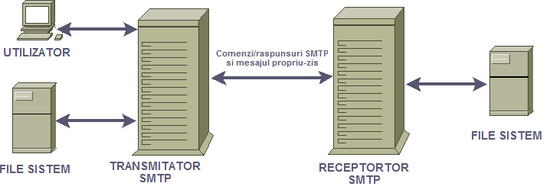
Diagrama de funcţionare a protocolului SMTP
Protocolul DNS
DNS (Domain Name Service) este un protocol care traduce adresele Internet literale în adrese Internet numerice, adrese utilizate de un calculator pentru a găsi un calculator receptor.
Caracteristicile sistemului de nume (DNS) sunt:
- foloseşte o structură ierarhizată;
- deleagă autoritatea pentru nume;
- baza de date cu numele şi adresele IP este distribuită.
Baza de date DNS se numeşte distribuită deoarece nu există un singur server care să aibă toată informaţia necesară traducerii oricărui domeniu într-o adresă IP. Fiecare server are o bază de date cu propriile domenii , la care au acces toate sistemele de pe Internet. Fiecare server DNS are un server DNS superior cu care face periodic schimb de informaţie.
Sistemul de nume DNS are o organizare ierarhică, sub formă de arbore. Acesta are o rădăcină unică (root) care are subdomenii. Fiecare nod al arborelui reprezintă un nume de domeniu sau subdomeniu.

edu
com
net
org
gov
mil
arpa
uk
ro
edu
bd
obs
Nivelulul radacină

Diagrama unei ierarhii DNS

Componente DNS:
- Servere DNS - Un server DNS este o staţie pe care rulează un program de server DNS. Serverele DNS stochează informaţii despre o porţiune din structura ierarhică a spaţiului de nume şi rezolvă interogări de rezoluţie de nume pentru clienţii DNS. Când sunt interogate, serverele DNS răspund cu informaţia cerută dacă aceasta este disponibilă sau generează o referinţă către un alt server DNS care poate rezolva interogarea.
Un client poate cere o transformare a numelor în două moduri:
- cu rezolvare recursivă – serveru-l contactează la rândul lui un alt server de nume, de obicei de pe un nivel superior din arborele serverelor de nume. Acesta la rândul lui, va examina cererea şi, dacă nu poate face transformarea contactează un alt server. Procesul continuă până se contactează un server care poate face transformarea;
- cu rezolvare iterativă – serverul comunică clientului ce server să contacteze mai departe. Clientul adresează o cerere acestui server şi tot aşa mai departe până când cererea ajunge la un server care face transformarea. Când un server recepţionează o cerere cu rezolvare iterativă şi nu poate traduce numele de domeniu, acesta transmite clientului ce server să contacteze mai departe.
- Zone DNS-O zonă DNS este o secţiune continuă din cadrul spaţiului de nume. Înregistrările pentru o astfel de zonă sunt memorate şi gestionate la un loc, chiar dacă domeniul este împărţit în subdomenii.
Zona poate fi de două feluri:
- primară – secţiunea în care se pot face actualizări;
- secundară – copia zonei primare.
Înregistrările unei zone oferă DNS-ului informaţiile de care are nevoie pentru a
rezolva cererile lansate de clienţi sau alte servere DNS. Cea mai importantă
astfel de înregistrare este adresa resursei folosită pentru a translata numele
domeniului într-o adresă IP.
- Resolvere DNS –Resolver-ul DNS este un program care extrage informaţiile din severele de nume, ca răspuns la cererile unor clienţi.
- Înregistrări de resurse (RR - resource records)- Baza de date DNS conţine înregistrări de resurse. Aceste înregistrări provin din mapările între nume şi obiecte din reţea.
Procesul de rezoluţie a numelor se desfăşoară astfel:
- Resolver-ul de nume primeşte de la o aplicaţie client TCP/IP un nume;
- El formulează o interogare primului server de nume din lista serverelor;
- Serverul de nume (DNS) determină dacă este autorizat pentru domeniul respectiv (există configurată o zonă DNS care conţine numele respectiv);
- Dacă este autorizat, transmite răspunsul clientului;
- Dacă nu, transmite o interogare altui server de nume pentru un răspuns autorizat;
- Obţine răspunsul autorizat şi transmite clientului un răspuns neautorizat şi stochează răspunsul local pentru a răspunde la alte cereri pentru acelaşi nume.
- Resolver-ul de nume transmite răspunsul aplicaţiei utilizator şi îl păstrează într-un cache pentru o anumită perioadă;
- Dacă resolver-ul de nume nu primeşte un răspuns într-un anumit timp, transmite cererea următorului server de nume din listă. Când lista este epuizată, se generează o eroare.

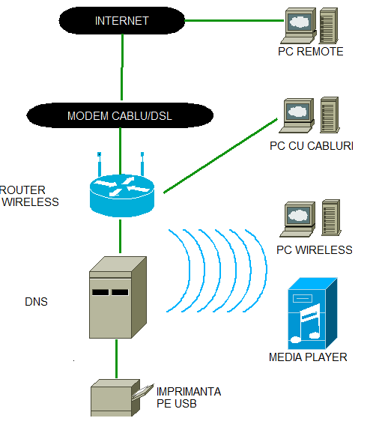

Diagramă DNS

Protocolul HTML
HTML (HyperText Markup Language) este un protocol de descriere a documentelor pentru ca ele să fie afişate în cel mai favorabil format pe ecranul terminalului. Este format dintr-un set de comenzi ce descriu modul cum este structurat un document. Comenzile sunt etichete sau tag-uri pereche, una de deschidere <eticheta> şi alta de închidere </eticheta>. Browserul interpretează aceste etichete şi afişează rezultatul pe ecran.
Spre deosebire de procesoarele de texte care formatează diferitele componente ale documentului (titlu, antet, note etc.), protocolul HTML marchează doar aceste elemente, fără a le formata, această sarcină revenind programului client (browser).
HTML permite utilizatorilor să producă, pagini care includ texte, grafică şi referinţe către alte pagini de Web.

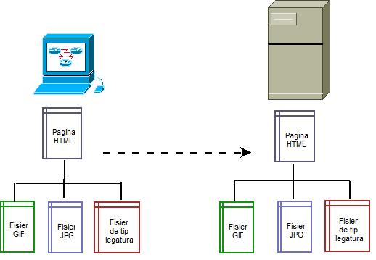

Diagrama de funcţionare a protocolului HTML

Sugestii metodologice
UNDE PREDĂM? Conţinutul poate fi predat în laboratorul de informatică sau într-o sală care are videoproiector sau flipchart.
CUM PREDĂM?
- Se recomandă utilizarea calculatoarelor pentru activităţile de fixare a noilor cunoştinţe.
- Clasa poate fi organizată frontal sau pe grupe de 3-4 elevi.
Ca materiale suport se pot folosi:
- O prezentare multimedia care să cuprindă următoarele noţiuni:
  - pentru nivelul Aplicaţie: rol, funcţionare, descriere succintă a protocoalelor de nivel aplicaţie .
- O prezentare multimedia care să cuprindă următoarele noţiuni:
  - pentru fiecare protocol: denumire, rol, funcţionare, diagrama de funcţionare.
- Activităţi interactive, de genul urmator:
  - Activităţi de asociere a rolului unui protocol cu denumirea potrivită
  - Activităţi de tip rebus cu noţiunile învăţate
Ca materiale de evaluare se pot folosi:
  - Probe practice şi scrise

Tema 2. Protocoale de nivel transport

Fişa suport : Nivelul Transport: funcţionare şi protocoale
Acest document vizează competenţa/rezultatul învăţării :Descrie protocoalele de nivel TRANSPORT
Nivelul Transport – mod de funcţionare

Protocoale
Reţele
Aplicaţie

Transport
Internet
Reţea
Nivel 4
Nivel 3
Nivel 2
Nivel 1

Nivelul Transport are rolul de a asigura calitatea comunicării, siguranţa liniei de transport, controlul fluxului şi detecţia controlului erorilor, fiind identic cu cel din modelul OSI.
Sugestii metodologice
Pentru predarea acestor conţinuturi se recomandă să se recapituleze informaţiile din Fişa de documentare 1:Modelul OSI – structură şi funcţionare şi Fişa de documentare 2: Modelul TCP/IP- structură şi funcţionare, modulul 5.
Se caracterizează prin:
- schimb de date fiabil
- independenţă faţă de reţeaua utilizată
- independenţă faţă de aplicaţie
Este proiectat astfel încât să permită conversaţii între entităţile pereche din gazdele sursă, respectiv, destinaţie. Nodul sursă expediază un pachet, porneşte un contor şi aşteaptă confirmarea de la nodul destinaţie. Dacă contorul expiră înainte de a primi confirmarea, nodul sursă retransmite pachetul şi resetează contorul.
Cantitatea de date pe care un nod le poate expedia înainte de a primi o confirmare de la nodul destinaţie poartă numele de fereastră. După transmiterea unui număr de octeţi egal cu dimensiunea ferestrei, un nod nu mai poate expedia alte mesaje fără a primi mai întâi o confirmare de la nodul destinaţie.
Nivelul Transport segmentează datele în sistemul sursă şi le reasamblează la destinaţie. Pe măsură ce nivelul Transport expediază segmentele de date, poate să asigure integritatea acelor date. O metodă de a realiza acest lucru, este controlul fluxului. Acesta evită problemele de depăşire a capacităţii buffer-elor de la staţia receptor de către datele transmise de staţia de la celălalt capăt al conexiunii. Depăşirea capacităţii buffer-elor poate genera probleme grave din cauză că poate avea ca rezultat pierderea datelor.
Serviciile nivelului Transport dau de asemenea posibilitatea utilizatorului să ceară un nivel înalt de siguranţă pentru transportul datelor între gazde şi destinaţii. Pentru obţinerea acestuia este utilizată o relaţie orientată pe conexiune între capetele sistemelor care comunică, numită conexiune cap – la - cap.
Transportul cu un grad înalt de siguranţă poate efectua următoarele:
- asigură că pentru segmentele livrate va fi confirmată receptarea lor;
- furnizează retransmisia oricărui segment care nu poate fi confirmat;
- pune segmentele înapoi în secvenţa lor corectă la destinaţie;
- furnizează control şi evitarea congestiei.

Protocoale de nivel Transport
Protocolul TCP
TCP ( Transmission Control Protocol) este un protocol orientat pe conexiuni, care permite ca un flux de octeţi trimişi de un calculator să ajungă fără erori pe orice alt calculator din reţeaua Internet.
Principalele caracteristici ale TCP sunt:
- Transfer de date în flux continuu - datele circulă în acelaşi timp, în ambele sensuri ale conexiunii.
- Siguranţa transmisiei - recuperează pachetele transmise cu erori, pierdute sau cu număr de secvenţă eronat.
- Controlul fluxului de date – în transferul de date dintre două procese, când aplicaţia destinaţie trimite o confirmare către emitent, se indică şi numărul permis de octeţi ce se pot recepţiona, pentru a se asigura că transmiterea rapidă de mesaje de către un emiţător, nu face ca un receptor lent să primească mai multe mesaje decât poate prelucra. În urma unui astfel de mesaj, emiţătorul îşi va dimensiona pachetele transmise la lungimea indicată de receptor.
- Multiplexarea - permite mai multor procese, care rulează pe acelaşi host, să utilizeze facilităţile protocolului TCP simultan.
- Controlul conexiunii - presupune stabilirea numărului de secvenţă şi a dimensiunii ferestrei, pentru fiecare pachet TCP.
Pentru a realiza transferul de date, TCP fragmentează fluxul de octeţi în pachete şi transmite fiecare pachet la nivelul Internet. La destinaţie, procesul TCP receptor reasamblează pachetele primite într-un flux de ieşire.
Înainte de a începe transferul datelor, între cele două procese utilizator (programe de aplicaţie) se stabileşte, prin intermediul reţelei, o conexiune logică numită circuit virtual.
Livrarea la destinaţie a fluxului de octeţi în ordinea în care au fost emişi, fără pierderi şi fără duplicate, se realizează prin folosirea unei tehnici de confirmare pozitivă cu retransmitere (dacă confirmarea de primire nu a fost transmisă într-un timp prestabilit, pachetul este transmis din nou) , combinată cu fereastră glisantă (sistem de confirmare în espectativă) . Mecanismul ferestrei glisante, utilizat de TCP, operează la nivelul octeţilor şi nu al pachetelor, permiţând o transmisiune eficientă şi un control al fluxului.
Principiul ferestrei glisante:
- Emitentul transmite pachete către receptor fără să primească o confirmare, dar porneşte un cronometru pentru fiecare pachet transmis
- Receptorul transmite o confirmare pentru fiecare pachet primit, prin indicarea numărului de secvenţă al ultimului pachet primit corect
- Emiţătorul deplasează fereastra la fiecare mesaj de confirmare („glisează” fereastra)

1 | 2 | 3 | 4 | 5 | 6 | 7 | 8 | 9 | ...  Pachete

Fereastra
Fereastra înainte de glisare

1 | 2 | 3 | 4 | 5 | 6 | 7 | 8 | 9 | ...  Pachete

Direcţia de alunacare a ferestrei

Fereastra după glisare
În cazul protocolului TCP principiul ferestrei glisante este folosit la nivel de octet; segmentele transmise şi confirmările transportă numere de secvenţă pentru fiecare octet. Dimensiunea ferestrei este exprimată în număr de biţi şi nu în număr de pachete, şi este determinată de către receptor după ce conexiunea a fost stabilită. Fiecare mesaj de confirmare include şi dimensiunea ferestrei pe care receptorul o poate să o manipuleze.

1 | 2 | 3 | 4 | 5 | 6 | 7 | 8 | 9 | 10 | 11 | 12 | 13 | 14 | 15 | …  Octeţi

A
B
C
D

Fluxul de date al emitentului în cazul TCP

unde:
- A - octeţi transmişi pentru care s-a primit confirmare
- B- octeţi transmişi pentru care nu s-a primit confirmare
- C- octeţi ce pot fi transmişi fără a se aştepta confirmare
- D- octeţi ce nu pot fi încă transmişi

Pentru a transmite datele, modulele TCP folosesc pachete IP. Fiecare pachet conţine după antetul IP, un antet TCP cu informaţii specifice acestui protocol, conform figurii de mai jos:

Port sursă(16) |  | Port destinaţie(16)
Număr de secvenţă(32)
Număr de confirmare(32)
Hlen(4) | Rezervat(6) | Biţi de cod(6) | Ferestre (16)
Sumă de control(16) |  | Indicator de urgenţă(16)
Opţiuni (0 sau 32 dacă există)
Date
Antetul TCP
unde:
- portul sursă – numărul de port al celui ce face apelul;
- portul destinaţie – numărul portului apelat;
- numărul de secvenţă – numărul primului octet de date din cadrul segmentului curent de date;
- numărul de confirmare – valoarea următorului număr de secvenţă pe care sursa se aşteaptă să-l primească;
- Hlen – reprezintă lungimea antetului şi numărul de cuvinte de 32 biţi aflate în antet.
- rezervat – fixat la 0;
- biţi de cod – controlul unor funcţii;
- fereastra – indică numărul de octeţi, începând cu cel indicat prin numărul de confirmare, pe care cel ce trimite mesajul îi poate recepţiona.
- suma de control – suma câmpurilor de antet şi date, calculată pentru verificare ;
- indicatorul de urgenţă – permite identificarea poziţiei unor date de urgenţă, în cadrul protocolului TCP;
- opţiuni;
- date – datele protocolului nivelului superior.
Utilizând acest protocol, programatorul, nu trebuie să se mai ocupe de aspecte de corectitudine a transmisiei pachetelor, lucru asigurat de protocolul însuşi. Din acest motiv scade, într-o oarecare măsură, viteza de transfer.
Conexiune TCP
nesigură
Conexiune TCP
sigură
PROCES 1
IP
IP
TCP
TCP
PROCES 2
Port m
Port n
….
HOST A
HOST B

Diagrama de comunicare a două procese printr-o conexiune TCP
Protocolul UDP
UDP (User Datagram Protocol) este un protocol ce trimite pachete independente de date, numite datagrame, de la un calculator către altul fără a garanta în vreun fel ajungerea acestora la destinaţie.
Ca şi segmentul TCP, segmentul UDP are la rândul său un antet, format din 64 biţi, ca în figura următoare.
Port sursă(16) | Port destinaţie(16)
Lungime(16) | Sumă de control(16)
Date(dacă există)
Antetul segmentului UDP
Unde:
- Portul sursă – numărul de port al celui care face apelul;
- Portul destinaţie – numărul portului apelat;
- Lungime – lungimea antetului şi a datelor UDP;
- Suma de verificare (checksum) – suma câmpurilor de antet şi date, calculată pentru verificare;
- Date – datele protocolului nivelului superior.
Protocolul UDP aduce în plus faţă de IP numărul portului sursă şi numărul portului destinaţie. O datagramă UDP este plasată, împreună cu portul sursă şi portul destinaţie, într-un pachet IP, iar în câmpul protocol al pachetului IP se pune valoarea UDP.
Portul destinaţie permite sistemului de operare de pe calculatorul destinaţie să decidă cărei aplicaţii, de pe acel calculator, trebuie să-i fie livrat pachetul. Portul sursă serveşte aplicaţiei pentru a şti ce port destinaţie să pună în datagrama de răspuns.
Datagramele UDP se pot pierde, pot ajunge în multiplu exemplar, sau pot ajunge la destinaţie în altă ordine decât cea în care au fost emise.
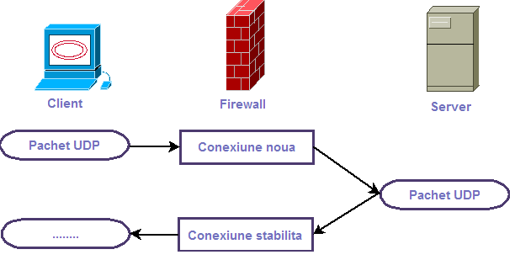
UDP nu împarte fişierele care trebuiesc transmise în reţea în părţi mici;mesajului nesegmentat îi ataşează două numere, reprezentând programul care trimite segmentul şi cel care îl primeşte Nu aşteaptă confirmarea de primire din partea calculatorului destinaţie şi nu efectuează retransmisii. Poate fi considerat un TCP simplificat , mai rapid dar mai nesigur.

Diagrama unei conexiuni UTP

Sugestii metodologice
UNDE PREDĂM? Conţinutul poate fi predat în laboratorul de informatică sau într-o sală care are videoproiector sau flipchart.
CUM PREDĂM?
- Se recomandă utilizarea calculatoarelor pentru activităţile de fixare a noilor cunoştinţe.
- Clasa poate fi organizată frontal sau pe grupe de 3-4 elevi.
Ca materiale suport se pot folosi:
- O prezentare multimedia care să cuprindă următoarele noţiuni:
  - pentru nivelul Transport: rol, funcţionare, enumerare protocoale de nivel Transport.
  - pentru fiecare protocol : denumire, funcţionare, diagrama asociată, antet.
- Activităţi interactive, de genul următor:
  - Activităţi de asociere a rolului unui protocol cu denumirea potrivită
  - Activităţi dedrag and drop de reconstituire a antetelor celor două protocoale, pornind de la părţile componente.
  - Activităţi de tip rebus cu noţiunile învăţate.

Ca materiale de evaluare se pot folosi:
  - Probe practice şi scrise

Tema 3. Protocoale de nivel Internet

Fişa suport : Nivelul Internet: funcţionare şi protocoale
Acest document vizează competenţa/rezultatul învăţării :Exemplifică protocoalele de nivel INTERNET
Nivelul Internet – mod de funcţionare
Protocoale
Reţele
Aplicaţie

Transport
Internet
Reţea
Nivel 4
Nivel 3
Nivel 2
Nivel 1

Scopul nivelului Internet este de a trimite pachetele sursă din orice reţea către o alta şi să facă astfel încât acestea să ajungă la destinaţie indiferent de ruta şi reţeaua din care au fost transmise.
Nivelul Internet încapsulează pachetul într-o datagramă IP, completează antetul datagramei, utilizează algoritmul de dirijare pentru a determina dacă să livreze datagrama direct sau să o trimită unui router şi pasează datagrama interfeţei de reţea corespunzătoare pentru a fi transmisă.
Tot nivelul internet este cel care tratează datagramele care sosesc, verificându-le validitatea, şi utilizează algoritmul de dirijare pentru a decide dacă datagrama trebuie prelucrată local sau trebuie trimisă mai departe.
Acest nivel corespunde nivelului Reţea al modelului OSI.

Sugestii metodologice
Pentru predarea acestor conţinuturi se recomandă să se recapituleze informaţiile din Fişa de documentare 1:Modelul OSI – structură şi funcţionare şi Fişa de documentare 2: Modelul TCP/IP- structură şi funcţionare, modulul 5.

Protocolul IP
Internet Protocol (IP) este un protocol prin care datele sunt trimise de la un calculator la altul prin intermediul Internetului. Fiecare calculator (host), are o adresă IP unică, care îl identifică între toate computerele de pe Internet.
Adresele IP sunt date static de către administrator sau dinamic de DHCP sau BOOTP şi depind de soft-ul de reţea .
Când se trimit sau primesc date, mesajul este împărţit în părţi mai mici numite pachete sau datagrame . Fiecare pachet cuprinde adresa celui care trimite datele, dar şi a celui care le primeşte.
O datagramă IP este formată din:
- versiunea – numărul versiunii;
- lungimea antetului – lungimea antetului în cuvinte de 32 biţi;
- prioritate şi tipul serviciului – modul în care este manevrată datagrama;
- lungimea totală – lungimea totală (antet + date);
- identificare – valoare unică pentru datagrama IP;
- semnalizatoare
- deplasamentul fragmentului – fragmentarea datagramelor pentru a permite
diferite unităţi maxime de transmisie;
- durata de viaţă – durata în care un pachet este considerat valid;
- protocol – protocolul nivelului superior;
- verificator pentru antet – valoare pentru verificarea integrităţii antetului ;
- adresa IP sursă – adresa IP a staţiei sursă a pachetului;
- adresa IP destinaţie – adresa IP a staţiei destinaţie a pachetului;
- opţiuni IP – opţiuni referitoare la testarea reţelei, depanare, securitate;
- date – date a le protocolului de nivel superior.
conform figurii următoare.

Versiunea(4) | Lungimea antetului(6) | Prioritatea tipului şi serviciului(8) | Lungimea totală(16)
Identificare(16) |  |  | Semnalizări(3) |  | Deplasarea fragmentului(13)
Timp de viaţă(8) |  | Protocol(8) |  | Sumă de verificare antet(16)
Adresa IP sursă(32)
Adresa IP destinaţie(32)
Opţiuni (0 sau 32 dacă există)
Date(variază dacă există)
Datagramă IP
Pachetele pot să sosească într-o ordine diferită faţă de cea în care au fost trimise, iar dacă se doreşte livrarea lor ordonată, rearanjarea este realizată de către nivelurile superioare.
Comunicaţia în Internet funcţionează după cum urmează:
- Nivelul transport preia şiruri de date şi le divide în datagrame.
- Fiecare datagramă este transmisă prin Internet, fiind eventual fragmentată în unităţi mai mici pe parcurs.
- Când toate fragmentele ajung la destinaţie ele sunt reasamblate de nivelul reţea în datagrama originală.
Protocolul ICMP
ICMP (Internet Control Message Protocol) este un protocol din suita TCP/IP care foloseşte la semnalizarea şi diagnosticarea problemelor din reţea. Mesajele ICMP sunt încapsulate în interiorul pachetelor IP.
IP header | ICMP mesaj
Pachet IP
Încapsularea mesajelor ICMP într-un pachet IP
ICMP poate genera un mare număr de pachete care trimise în reţea către o destinaţie pot întoarce informaţii utilizate de administratorul de sistem sau de softuri de monitorizare a reţelei la depanarea şi optimizarea hardware şi software.
Tip | Cod | Suma de control
Conţinutul mesajului
Formatul protocolului ICMP
Există o serie de mesaje ICMP, dintre care cele mai importante sunt:
- Mesajul DESTINAŢIE INACCESIBILĂ- folosit atunci când subreţeaua sau un router nu pot localiza destinaţia, sau un pachet nu poate fi livrat deoarece o reţea cu „pachete mici”, îi stă în cale.
- Mesajul TIMP DEPĂŞIT – trimis când un pachet este eliminat datorită ajungerii contorului său la zero.
- Mesajul PROBLEMĂ DE PARAMETRU – indică detectarea unei valori nepermise într-un câmp din antet.
- Mesajul OPRIRE SURSĂ - folosit pentru a limita traficul gazdelor ce trimit prea multe pachete.
- Mesajul REDIRECTARE – folosit atunci când un router observă că un pachet pare a fi dirijat greşit.
- Mesajele CERERE ECOU şi RĂSPUNS ECOU - folosite pentru a vedea dacă o anumită destinaţie este accesibilă şi activă.
- Mesajele CERERE AMPRENTĂ DE TIMP şi RĂSPUNS AMPRENTĂ DE TIMP – folosite pentru a măsura performanţele reţelei. Cele două mesaje sunt similare, cu excepţia faptului că în răspuns sunt înregistrate timpul de sosire a mesajului şi de plecare a răspunsului.
Protocolul RIP
RIP (Routing Information Protocol) este un protocol de routare, fiind un protocol „distance vector”, adică un protocol care cere ca router-ele să paseze periodic copii ale tabelelor de routare vecinilor cei mai apropiaţi din reţea.
Fiecare destinatar adaugă la tabelă propria "valoare" distanţă şi o expediază vecinilor săi cei mai apropiaţi. Acest proces se desfăşoară în toate direcţiile între router-ele aflate în imediată vecinătate.
Router- ele pe care este implementat protocolul RIP trimit propria tabelă de rutare pe toate interfeţele active o dată la 30 de secunde.
RIP se foloseşte în reţele relativ mici sau de o complexitate mică. Pentru reţele foarte complexe se foloseşte OSPF care este un protocol "link state" si nu "distance vector".
Protocolul RIP calculează ruta optimă pentru pachete pe baza distanţei până la destinaţie. Distanţa este dată de numărul de routere până la destinaţie. Dacă un pachet trebuie sa treacă prin mai mult de 15 routere RIP consideră că ruta respectivă nu este validă.
Există două versiuni RIP:
- Versiunea 1 - foloseşte classful routing, adică toate dispozitivele din reţea trebuie sa folosească aceeaşi mască.
- Versiunea a doua- asigură classless routing, adică RIP-ul 2 trimite informaţii referitoare la mască.
RIP foloseşte trei tipuri de timpi pentru a-şi desfăşura activitatea aşa cum trebuie:
- route update timer - reprezintă intervalul de timp după care un router trimite update-ul ce conţine întreaga tabelă de rutare;
- route invalid timer - timpul după care un router declară o anumită rută ca fiind invalidă.
- route flush timer - timpul care se scurge de la declararea unei rute ca fiind invalidă şi până la ştergerea ei din tabela de rutare.
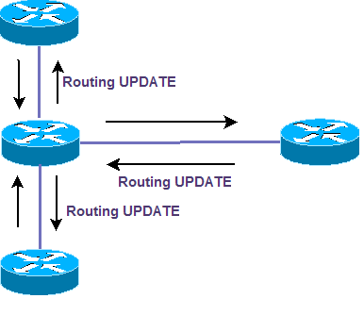

Diagramă a protocolului RIP

Protocolul ARP
ARP (Address Resolution Protocol) este folosit pentru a converti adresa Internet Protocol (IP) în corespondenţa sa fizică numită MAC (Media Access Control).
Adresa fizică odată aflată este inclusă într-o tabelă aflată în memoria RAM a calculatorului sursă. Tabela se numeşte ARP Table, iar memoria care o conţine se numeşte “ARP cache”.
Fiecare calculator din reţea are propria tabelă ARP în care înregistrează adresele MAC şi IP ale gateway-ului, precum şi propriile sale adrese MAC şi IP. Când vrea să transmită ceva în reţea, fiecare calculator apelează la aceste informaţii.
Majoritatea routere-lor permit acces la ARP cache-uri printr-o interfaţă Web de administrare. Acestea arată adresele IP şi MAC ale fiecărui dispozitiv conectat la reţea. În general, în cazul conexiunilor între reţele, adresele MAC corespund unui router şi nu unui dispozitiv. Astfel, dacă în cache-ul routerului există şi IP-uri / MAC-uri din alte reţele, ele nu sunt valide, MAC-ul fiind al routerului reţelei externe, nu al staţiei din reţeaua respectivă.
De obicei ARP este implementat chiar în driverele sistemelor de operare din cadrul reţelelor şi este găsit în reţele Ethernet.
Modul de funcţionare al ARP:
- În momentul în care un dispozitiv încearcă să trimită ceva către un alt dispozitiv din reţea prin Ethernet, primul lucru pe care trebuie să-l facă este să determine adresa MAC a ţintei. Mapările IP-to-MAC sunt derivate din ARP cache-ul aflat în cadrul fiecărui dispozitiv.
- Dacă adresa IP nu apare in cache-ul dispozitivului, acesta nu poate trimite un mesaj către ţinta sa. El trebuie mai întâi să trimită o cerere ARP în subreţeaua locală.
- Host-ul cu IP-ul respectiv va trimite un ARP reply ca răspuns al cererii, permiţând în acest fel dispozitivului care vrea să trimită mesajul să updateze cache-ul şi să înceapă trimiterea efectivă a mesajului.

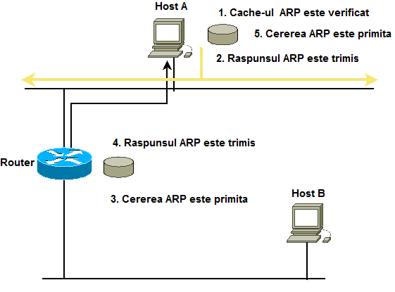

Diagramă a protocolului ARP

Protocolul RARP
RARP ( Reverse Address Resolution Protocol ) este inversul lui ARP permiţând aflarea adresei IP atunci când se cunoaşte adresa fizică (MAC)
Când o staţie de lucru difuzează adresa sa MAC şi solicită o adresă IP, serverul RARP este responsabil de tratarea acestei cereri şi furnizarea unui răspuns. El deţine de obicei tabele de corespondenţă adresă MAC - adresă IP, caută adresa IP ce corespunde adresei MAC a solicitantului şi transmite un răspuns acestuia.
Acest protocol este utilizat atunci când staţia de lucru nu are hard disk.
Un dezavantaj al protocolului RARP constă în faptul că pentru a ajunge la server-ul RARP, staţia sursă foloseşte o adresă MAC de difuzare. Asemenea difuzări nu sunt propagate prin router-e şi deci este necesar să existe un server RARP în fiecare LAN.
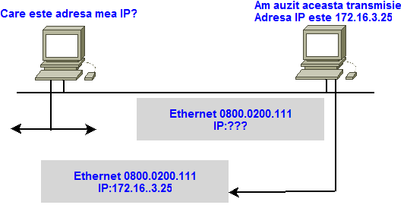

Diagrama RARP
Sugestii metodologice
UNDE PREDĂM? Conţinutul poate fi predat în laboratorul de informatică sau într-o sală care are videoproiector sau flipchart.
CUM PREDĂM?
- Se recomandă utilizarea calculatoarelor pentru activităţile de fixare a noilor cunoştinţe.
- Clasa poate fi organizată frontal sau pe grupe de 3-4 elevi.
Ca materiale suport se pot folosi:
- O prezentare multimedia care să cuprindă următoarele noţiuni:
  - pentru nivelul Internet: rol, funcţionare, enumerare protocoale de nivel Internet.
  - pentru fiecare protocol : denumire, funcţionare, diagrama asociată.
- Activităţi interactive, de genul următor:
  - Activităţi de asociere a rolului unui protocol cu denumirea potrivită.
  - Activităţi de tip rebus cu noţiunile învăţate.
Ca materiale de evaluare se pot folosi:
  - Probe practice şi scrise

Tema 4. Porturi de comunicare a protocoalelor

Fişa suport : Porturi de comunicare
Acest document vizează competenţa/rezultatul învăţării : Analizează porturile de comunicare a protocoalelor
Când un calculator vrea să se conecteze la un server web, el se conectează de fapt la o adresă IP. Când se face conectarea, în afară de adresa IP trebuie specificat şi portul la care se doreşte conectarea. Un port este un număr întreg pe 16 biţi, folosit, de protocoalele de comunicaţie în reţea, pentru a identifica cărui protocol sau aplicaţie de nivel superior trebuie să-i livreze mesaje.
Numerele de porturi sunt utilizate pentru a ţine evidenţa diferitelor conversaţii ce traversează reţeaua în acelaşi timp.
PC

_______
______
____
INTERNET
Port 80

Server WEB

Diagramă transmitere date prin portul 80
Se împart în trei categorii:
- Well-known – numere de porturi cu valori cuprinse între 0 şi 1023. Porturile well-known sunt de obicei impare.
- Registered - numere de porturi cu valori cuprinse între 1024 şi 49151
- Private - numere de porturi cu valori cuprinse între 49151 -65535
Cei care dezvoltă aplicaţii software, folosesc porturi well-known, care sunt controlate şi atribuite de către autoritatea pentru desemnarea numerelor internet (IANA).Pe majoritatea sistemelor aceste numere pot fi utilizate numai de către procesele sistem sau de către programe lansate în execuţie de către utilizatori privilegiaţi. Existenţa porturilor well-known permite clienţilor să găsească serverele fără informaţii de configurare.

Cele mai cunoscute porturi sunt :

Port | Protocol
20 | FTP- pentru transfer date
21 | FTP- pentru control
23 | Telnet
25 | SMTP
53 | DNS
7 | ICMP
80 | HTTP
520 | RIP

Sugestii metodologice
UNDE PREDĂM? Conţinutul poate fi predat în laboratorul de informatică sau într-o sală care are videoproiector sau flipchart.
CUM PREDĂM?
- Se recomandă utilizarea calculatoarelor pentru activităţile de fixare a noilor cunoştinţe.
- Clasa poate fi organizată frontal sau pe grupe de 3-4 elevi.

Ca materiale suport se pot folosi:
- O prezentare multimedia care să cuprindă următoarele noţiuni:
  - noţiunea de port, clasificarea numerelor de porturi, diagramă de transmitere date prin porturi. .
  - pentru fiecare protocol : portul folosit.
- Activităţi interactive, de genul următor:
  - Activităţi de asociere a unui protocol cu portul folosit.
  - Activităţi de asociere a numărului de port cu numele categoriei din care face parte.
  - Activităţi de tip rebus cu noţiunile învăţate.
Ca materiale de evaluare se pot folosi:
  - Probe practice şi scrise

Unitatea de învăţământ __________________

Fişa rezumat
Clasa ________________ Profesor______________________

Nr. Crt. | Nume şi prenume elev | Competenţa 1 |  |  | Competenţa 2 |  |  | Competenţa 3 |  |  | Observaţii
Nr. Crt. | Nume şi prenume elev | A 1 | A 2 | A X | A 1 | A 2 | A 3 | A 1 | A 2 | A 3 | Observaţii
1 |  | zz.ll.aaaa
2
3
4
...
Y

Bibliografie

- CCNA (2005) -Ghid de studiu independent, Bucureşti:Editura Bic All
- Peterson, Larry., Davie, Bruce .(2001). Reţele de calculatoare.O abordare sistematică, Bucureşti:Editura ALL Educational
- Cristea, Valentin.,Nicolae, Ţăpuş.(1992).Reţele de calculatoare, Bucureşti: Editura Teora
- Bănică, Ion. (1998).Reţele de comunicaţii între calculatoare, Bucureşti: Editura Teora
- Munteanu, Adrian., Greavu, Valerică.(2006),Reţele de calculatoare, proiectare şi administrare, Iaşi:Editura Polirom
- Held, Gilbert. (1998), Comunicaţii de date, Bucureşti: Editura Teora
- ***.La www.iana.org/assignments/port-numbers. 10.05.2009
- ***. La http://www.wikipedia.org/. 04-12.05.2009
- ***.La http://windowshelp.microsoft.com/Windows/ro-RO/help/81b6d4b7-905e-4d70-8379-7934913fedb01048.mspx . 10.05.2009
- ***. La http://students.info.uaic.ro/~bpistol/doc/protocoale-routare/ 04.05.2009
- ***. La http://fpce9.fizica.unibuc.ro/telecom/internet_prot_ip.htm. 30.04.2009
- *** La http://www.cs.ubbcluj.ro/~rlupsa/edu/retele-2003/c11.html. 10.05.2009
- ***. La http://www.link.ro/articole/tcpip.htm 10.05.2009
- ***. La http://studentclub.ro/tiberiur/archive/2005/11/11/12211.aspx 09.05.2009
- ***. La http://cisco.netacad.net 25.04.2009
- ***. La http://profs.info.uaic.ro/~busaco/teach/courses/net/docs 02.05.2009
- ***.La http://www.dcd.uaic.ro/default.php?pgid=58&t=site 03.05.2009
- ***.La jan.newmarch.name/distjava/ socket/lecture.html 03.05.2009
- ***.La www.easyzonecorp.net/ network/view.php?ID=285 11.05.2009
- ***.La http://www.stud.usv.ro 10.05.2009
- ***.La http://profs.info.uaic.ro/~busaco/ 28.04.2009
- ***.La http://www.runceanu.ro 27.04.2009
- ***.La http://webhost.uoradea.ro/cpopescu/ 30.04.2009

zz.ll.aaaa – reprezintă data la care elevul a demonstrat că a dobândit cunoştinţele, abilităţile şi atitudinile vizate prin activitatea respectivă

